**"Первый раз в первый класс"** – тревожное социальное событие в жизни ребёнка. Как помочь ему справиться со стрессом?

***Адаптация к школе*** – очень сложный этап в жизни маленького школьника. Успешность его прохождения напрямую зависит от родителей.

***Какие проблемы могут возникнуть:***

1. Непослушание;

2. Прогуливание уроков;

3. Соматические заболевания;

4. Отказ от выполнения заданий учителя.

***Что может способствовать школьной дезадаптации:***

* недостаточная дошкольная подготовка;
* отсутствие навыков поведенческого контроля у ребенка;
* неприспособленность к темпу обучения в школе.

Воспользуйтесь следующими подсказками на пути адаптации Вашего ребенка:

1. **Одинаково не правы как те родители, которые предоставляют первоклашке полную самостоятельность, так и те, которые устанавливают тотальный контроль за всей его деятельностью.**

Поэтому, лучший вариант – сидеть рядом с ребенком, наблюдать за его работой, быть готовым помочь, но не вмешиваться без его просьбы. После выполнения задания спокойно спросите ребенка, доволен ли он своей работой, что получилось хорошо, а что – не очень.

1. **За уроки нужно садиться через час-полтора после возвращения из школы.**

За это время ребенок уже слегка отдохнул, но еще не успел перевозбудиться от домашних игр и развлечений.

1. **Между выполнением уроков следует делать перерывы**

15-20 минут занятий – 5 минут отдыха.

1. **Чередуйте устные и письменные задания.**

Начинайте приготовление уроков с самых трудоемких или тех, что даются ученику тяжелее остальных.

1. **Очень важно приучить ребенка к самоконтролю.**

После выполнения задания попросите сына или дочь проверить написанное. Если он сам нашел и исправил ошибку – обязательно похвалите! Лишь когда самопроверка войдет в привычку, можно прекратить напоминать.

1. **Ошибки ребенка не должны вас раздражать, они должны удивлять.**

Дайте ребенку почувствовать вашу уверенность в его успехе. Не ругайте за ошибки, не восклицайте: «Мы столько раз писали это слово, а ты опять пишешь неправильно!» Лучше удивитесь: «Ой! Как же это получилось?»

1. **Встречая ребенка из школы, постарайтесь усилить в нем положительные впечатления и не акцентировать внимание на негативных.**

Поставьте вопрос так: «Что сегодня было хорошего? Что было самое интересное?»

1. **После выполнения уроков похвалите ребенка.**

Делайте акцент на успехах в выполнении заданий, конкретизируйте свою похвалу: «Ты очень быстро решил такую сложную задачу!»

1. **Ключ к успеху** – **понимание трудностей ребенка и спокойная родительская уверенность в его возможностях.**

С такой поддержкой ребенок будет чувствовать себя в безопасности и легче справится с любыми сложностями.

1. **Перед сном шепните ребенку на ушко:** **«Я так счастлива, что ты у меня есть!»**

***Помните:*** самое главное, что вы можете подарить своему ребенку, — это ваше внимание.

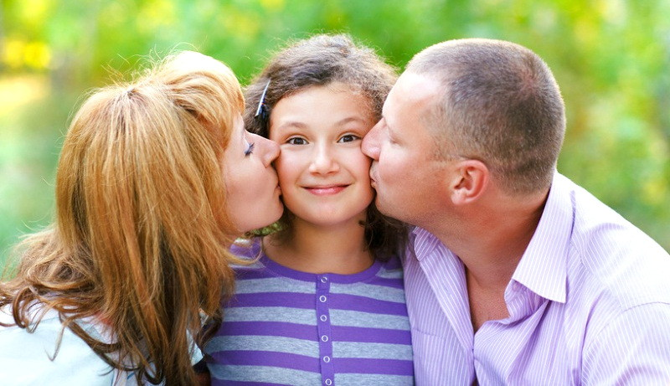

Очень важно, чтобы ребёнок в такой кризисный период жизни слышал от родителей фразу:

***«Ты-самое дорогое в моей жизни, я тебя люблю, несмотря ни на что!»***

*«Дети требуют любви и сочувствия гораздо больше, чем наставлений и указаний».*

Энн Салливанн

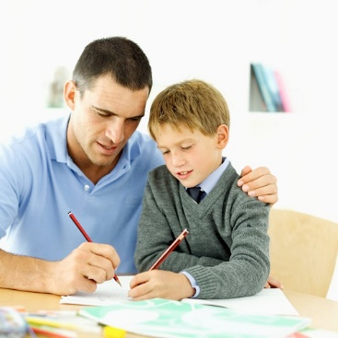

*«…ребенок обладает чувством долга, не навязанным насильно, тяготеет к порядку, не отказывается от правил и обязанностей. Он только хочет, чтобы бремя не было непосильным, чтобы оно не ломало ему хребет, чтобы он встречал понимание, когда зашатается, поскользнется, усталый, остановится, чтобы перевести дух».*

Януш Корчак

Помните, что Вы всегда можете обратиться за помощью к специалистам: социальному педагогу, психологу образовательного учреждения.

Также Вы можете обратиться к психологу управления образования

Адрес: ул. Шибанкова, д.72, каб. №4

Телефон для связи:

8 (915) 799-23-34

8(49246)3-40-93

Принимает: начальник отдела психолого-педагогической помощи Муреева Екатерина Сергеевна

**Управление образования**

**Муниципального образования**

**Юрьев-Польский район**

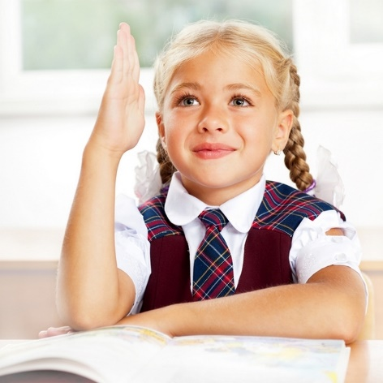

***Как помочь первокласснику***

***успешно адаптироваться***

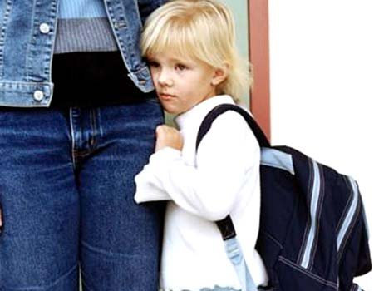

***«Детям нужны не поучения, а примеры.»***

***Жозеф Жубер***